Міністерство освіти і науки України
Національний технічний університет України
"Київський політехнічний інститут імені Ігоря Сікорського"
Фізико-технічний інститут

КРИПТОГРАФІЯ
КОМП’ЮТЕРНИЙ ПРАКТИКУМ №1

Виконав:
Студент групи ФБ-24
Голуб Олександр

Київ – 2025

Експериментальна оцінка ентропії на символ джерела відкритого тексту

Мета роботи: засвоєння понять ентропії на символ джерела та його надлишковості, вивчення та порівняння різних моделей джерела відкритого тексту для наближеного визначення ентропії, набуття практичних навичок щодо оцінки ентропії на символ джерела.

Порядок виконання роботи:
0. Уважно прочитати методичні вказівки до виконання комп’ютерного практикуму.
1. Написати програми для підрахунку частот букв і частот біграм в тексті, а також підрахунку 1 H та 2 H за безпосереднім означенням. Підрахувати частоти букв та біграм, а також значення 1 H та 2 H на довільно обраному тексті російською мовою достатньої довжини (щонайменше 1Мб), де імовірності замінити відповідними частотами. Також одержати значення 1 H та 2 H на тому ж тексті, в якому вилучено всі пробіли.
2. За допомогою програми CoolPinkProgram оцінити значення (10) H , (20) H , (30) H .
3. Використовуючи отримані значення ентропії, оцінити надлишковість російської мови в різних моделях джерела.

Розглянемо роботу в CoolPinkProgram

Значення ентропій
1,20 < H⁽¹⁰⁾ < 1,23
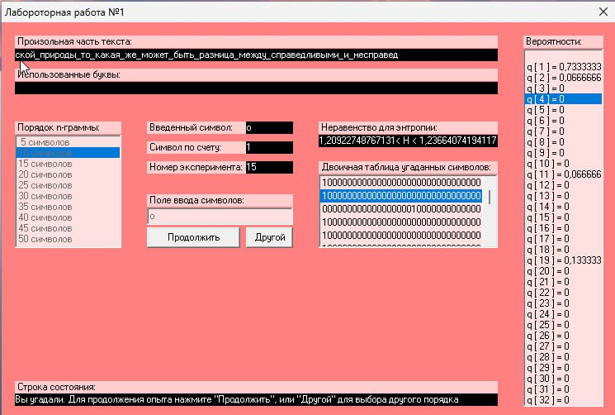

3,27 < H⁽²⁰⁾ < 3,28

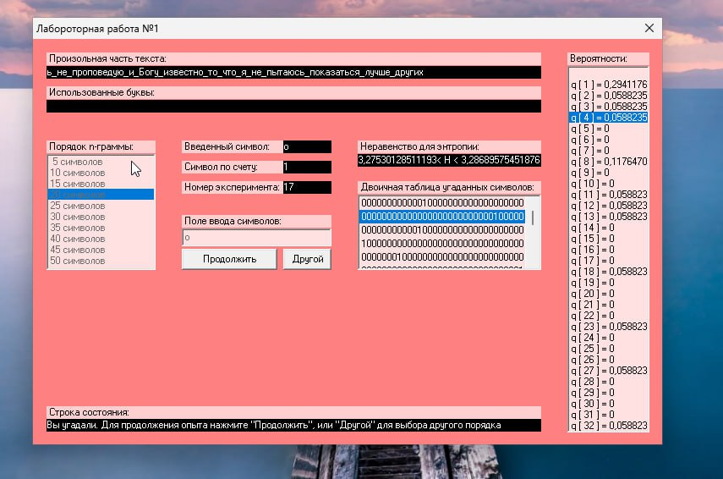

1,61 < H⁽³⁰⁾ < 1,77
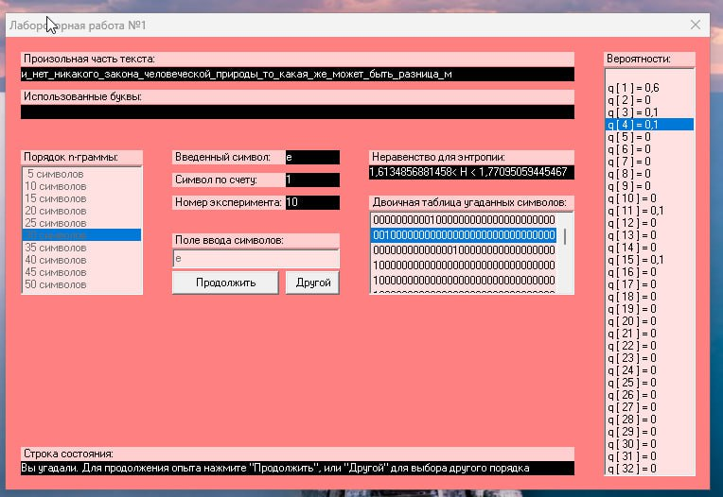

Обрахуємо надлишковість російської мови в різних моделях джерел, за допомогою ентропії:

R = 1 – H₀/H∞
H0 = log₂32 = 5

H⁽¹⁰⁾
1-1,23/5 < R < 1-1,2/5
0,754<R<0,76

H⁽²⁰⁾
1-3,28/5 < R < 1-3,27/5
0,344<R<0,346

H⁽³⁰⁾
1-1,61/5 < R < 1-1,77/5
0,646<R<0,678

Висновок: під час виконання роботи я на практиці визначив ентропію тексту на символи його джерела та провів обчислення надлишковості джерела відкритого тексту. В результаті використовуючи розрахунки для різної довжини блоків символів, а саме 10, 20 та 30, було отримано наступні результати:
- Для 10: 0,754<R<0,76
- Для 20: 0,344<R<0,346
- Для 30: 0,344<R<0,346
Найвище значення є трохи меншим за середнє, через те що деякі символи було можливо перебачити, а інші були випадковими. Виходячи з цього можемо зробити висновок, що чим більш непередбачуваним є повідомлення тим більшою є його ентропія.

